第二十七课 电流的测量

一、目标导航
本节课主要学习“电荷”、 “电流的定义”、 “电流测量”等三个部分的内容，要求如下：
1.知道自然界存在两种电荷。
2.理解电流形成原因及电流强度的定义。
3.会按照电流表使用规则正确使用电流表。
二、学点点击
1.重点：电流形成原因、电流强度的定义；
2.难点：电流表的结构和使用方法。
三、内容搜索
（一）知识结构
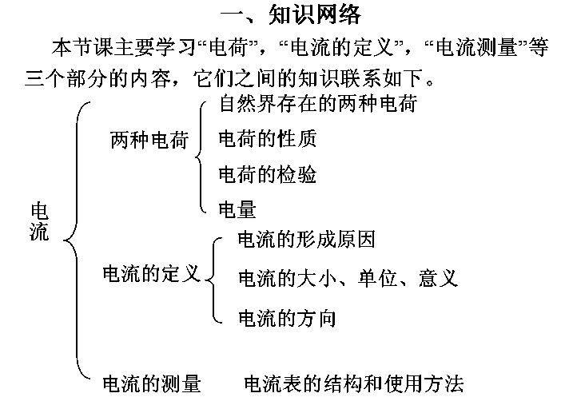
（二）重、难点破解
1、两种电荷
（1）自然界存在两种电荷
自然界存在两种电荷：正电荷和负电荷
（2）电荷的性质
- 带有电荷的物体叫带电体。
  - 带电体的性质：带电体能吸引不带电的轻小物体。（可据此判断物体是否带电）
  - 可通过一种物体与另一种物体摩擦的方法使物体带电，这种方法叫摩擦起电；摩擦起电的本质是电子发生转移。
  - 我们正是通过摩擦起电的方法来定义正、负电荷的
用绸子摩擦过的玻璃棒因丢失电子带的电荷规定为正电荷；
用毛皮摩擦过的橡胶棒因得到电子带的电荷规定为负电荷。
- 电荷的相互作用
同种电荷互相排斥，异种电荷互相吸引。
（3）电荷的检验
一般使用验电器检验物体是否带电。使待检验物体接触验电器的金属小球，若箔片张开一定角度，就说明物体带电；若箔片不张开，则物体不带电。并且箔片张开角度越大，说明物体所带电荷越多。
总之，验电器能检验物体是否带电，及根据箔片张开的角度大小定性判断物体所带电荷的多少。但不能检验物体是带正电还是带负电。
（4） 电量
电荷还有一个数量的问题，即电荷的多少。
电荷的多少叫电量；电量的单位是库仑。
2、电流的定义
（1）电流的形成
- 所谓电流是指电荷的移动
确切来说，电流是大量电荷朝着一个方向移动形成的，如果大量电荷只是作无规则运动，是不形成电流的。
- 电流的形成原因
首先，只有象导体这样内部的电荷是可以自由移动的，才可能形成电流；其次，电路中有电源，其实质是提供电压。电压是推动定向运动形成电流的原因。
（2）电流的方向
电流可以是正电荷或负电荷的定向移动，也可以是正负电荷同时作定向移动形成。传统规定，正电荷移动的方向即为电流的方向。所以在金属导体电路中，移动的是负电荷电子，电流的方向与电子定向移动方向相反。
（3）电流的大小
电流的大小用电流强度这个物理量表示。
- 电流强度I：单位时间内流过导体横截面的电荷多少
电流强度简称电流，单位是安培（A）
3、电流的测量
电流的大小用电流表测量。
电流表的结构和使用方法请看课件，上面已经讲得很详细了。
4、典型例题精讲
例题1：如图所示电路，试分析各个电流表分别是测量哪些用电器电流的？
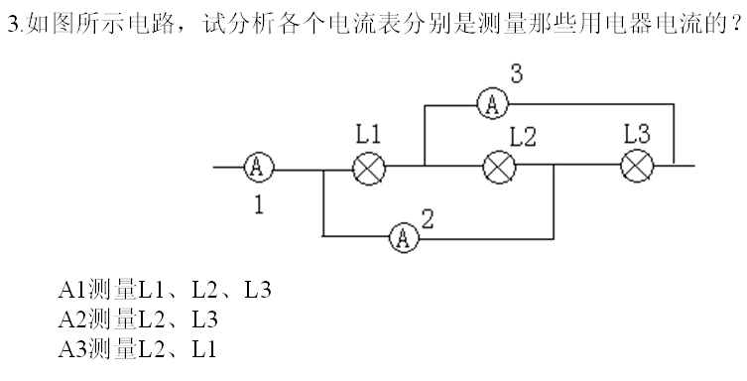
分析：1、画出等效的电路图。这时可以先不考虑电流表，将电流表用一条导线替代。用标示各节点的方法，很容易能画出。这三个灯泡是并联的。
2、把电流表考虑进去。容易看到A₁测量L₁、L₂和 L₃ 三者电流之和；A₂测量L₂和 L₃两者电流之和；A₃测量L₁、L₂两者电流之和。
例题2：判断下列电路中电流表测量L₂使用的正误 （ ）
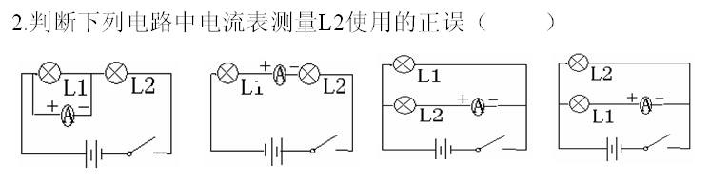
分析：根据电流表是与它测量的用电器是串联的就可以作出判断。A、B中两个灯泡是串联的，这要求电流表也应是串联的，这样才能测量L₂。C、D中两个灯泡是并联的，这要求电流表联到L₂所在的支路里。
四、习题集萃
1、电量的单位是 ( )
A.安培 B.库仑 C.瓦特 D.焦耳

2、通过导体的电流是0.1安培，1分钟内通过该导体横截面的电量是________库仑。

3、如图所示连入某电路的安培表，使用的是______和______两个接线柱，量程是_______，刻度盘上每个大格表示_________安培，每个小格表示________安培，若通过安培表的电流强度是1.2安培，请你在图示刻度盘上画出表针的位置。
